BESZÁMOLÓ A BERENTEI MŰVELŐDÉSI KÖZPONT MUNKÁJÁRÓL
2013. AUGUSZTUS - 2014. AUGUSZTUS

A 2000-es évek elején a helyi önkormányzat integrálta közoktatási, közművelődési és közgyűjteményi tevékenységét és létrehozta a Berentei Általános Művelődési Központot. A köznevelési feladatot ellátó egyes önkormányzati fenntartású intézmények állami fenntartásba vételéről szóló 2012. évi CLXXXVIII. törvény alapján a Berentei Általános Iskola is állami fenntartásba került 2013. január 1-től. A hivatkozott jogszabály a közművelődési intézményekről nem rendelkezik, így azóta, szakmai önállóságát megtartva, a Berentei Művelődési Központ önálló intézményként dolgozik tovább. Berente Község Önkormányzatának képviselő-testülete a 362/2013. (VIII. 29.) kt határozatával fogadta el a Berentei Művelődési Központ Alapító Okiratát.

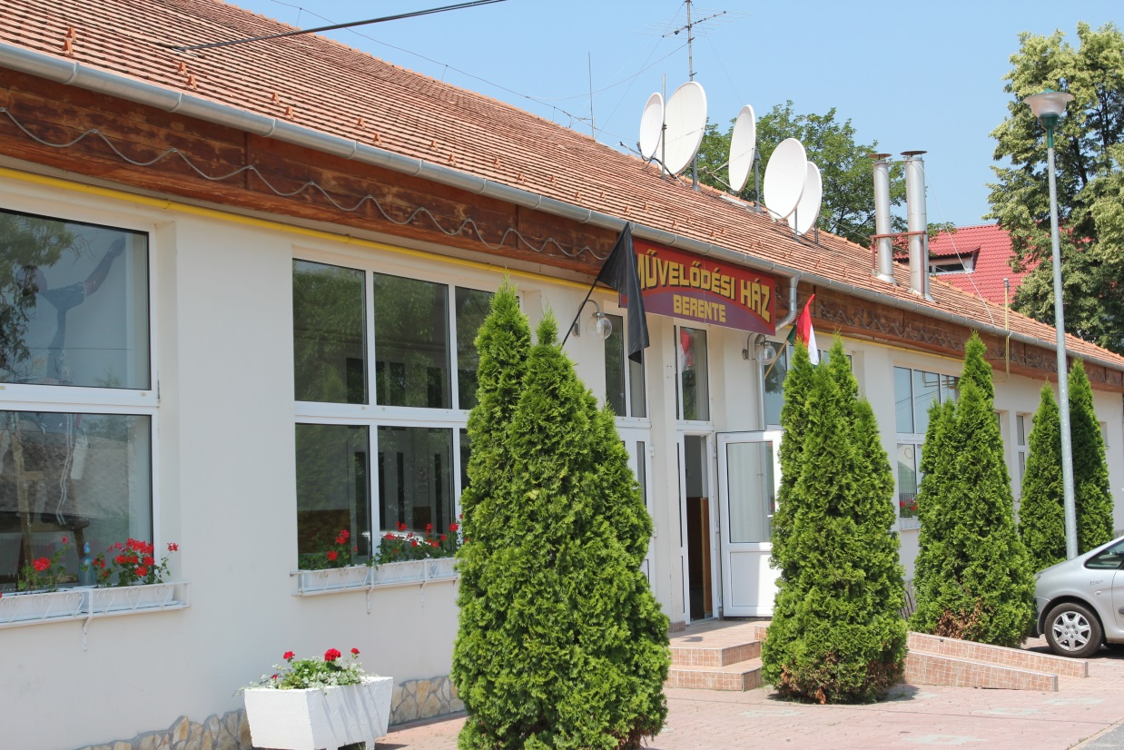

A Művelődési Központ többfunkciós intézmény. A feladatok ellátásához és a működéshez szükséges dokumentumokkal rendelkezik. Az intézmény működését alapvetően a 1997. évi CXL. törvény a muzeális intézményekről, a nyilvános könyvtári ellátásról és a közművelődésről, továbbá a hozzá kapcsolódó kormány- és miniszteri rendeletek határozzák meg, az államháztartás szervezeti működését, gazdálkodását meghatározó jogszabályokkal együtt. Helyi szinten pedig az intézmény – képviselő-testület által jóváhagyott - Szervezeti és Működési Szabályzata az irányadó. Ez a dokumentum jelen pillanatban nem megfelelő, az átalakítása folyamatban van.
Az Alapító Okiratban megjelölt alapfeladataink a közművelődés és a nyilvános könyvtári ellátás, valamint 2013. januártól a műfüves pálya üzemeltetése. Vállalkozási tevékenységet az intézmény nem folytat.

- Személyi és tárgyi feltételek

Az intézmény főállású munkavállalóinak száma 7. 1 fő intézményvezető (Tallósné Novák Irén 2014. február 28-ig, Kissné Bencs Gabriella megbízott 2014. március 1-től-március 31-ig, Csorba Csaba 2014. április 1-től), 2 fő művelődésszervező (1 fő jelenleg GYES-en), 1 fő műszaki munkatárs, 1 fő gondnok és 2 fő karbantartó, pályaőr. Valamennyi munkavállaló rendelkezik a munkaköréhez előírt képesítéssel.

A kulturális közfoglalkoztatás keretében 2013. november 1-től 2014. április 30-ig 1 fő, a munkaügyi központon keresztül 2014. június 1-től 2014. augusztus 31-ig 2 fő közfoglalkoztatott segítette a művelődési központ munkáját. Terveink szerint 2014. szeptemberétől továbbra is számítunk 3 fő közmunkás segítségére (1 fő kulturális közfoglalkoztatott, 2 fő a munkaügyi központon keresztül).

Az állományba nem tartozó, külsős megbízási díjas oktatók száma három (THAI-BOKSZ edző, a Dalkör vezetője és a Mazsorett Csoport vezetője).

A Művelődési Ház modern, jól felszerelt, technikai színvonala megfelelő.

Az önkormányzatok közművelődési érdekeltségnövelő támogatása keretében 2014-ben 1.313.000 Ft-ot nyertünk, amely összeget technikai eszközök, berendezési tárgyak beszerzésére lehet fordítani.

A 222/2014.(VI. 19.) .) kt határozat alapján elkezdődhet a művelődési központ kis- és nagytermének hőszigetelt álmennyezettel való ellátása. A jelenlegi belmagasság 5,7 méter, mely 4 méterre csökkentésével jelentősen kevesebb lesz az épület fűtött légköbméter mennyisége. Az álmennyezet megépítésével jelentősen csökkenthető az intézmény fűtési költsége. Előzetes számítások alapján a beruházás költségei 5-6 éven belül megtérülnek.
Ezzel a munkával egy időben kerül megvalósításra az intézmény kis- és nagytermének LED világításra történő átalakítása is.

- Szakmai tevékenység

  - Közművelődési tevékenység

Berente Község Önkormányzata nagy hangsúlyt fektet a helyi kulturális életre, támogat minden olyan kezdeményezést, amely az itt élők hangulatához, életérzéséhez pozitív módon hozzájárulhat, és elvárásokat is megfogalmaz e tekintetben a közművelődési intézményben dolgozók felé.
Munkánkat a Képviselő-testület által elfogadott munkaterv alapján végezzük, s igyekszünk programkínálatunkat úgy összeállítani, hogy valamennyi korosztály megtalálja az érdeklődési körének megfelelő elfoglaltságot.

    - Közösségek

A művelődési központban működő csoportok munkájáról a képviselő-testület májusi ülésén már elhangzott beszámoló. Hogy az intézmény munkájáról komplex képet alkothassunk, ide csatolom a csoportokról szóló beszámolót, amelyet a képviselő-testület májusi ülésén fogadott el.

BESZÁMOLÓ A BERENTEI MŰVELŐDÉSI KÖZPONTBAN
MŰKÖDŐ CSOPORTOK MUNKÁJÁRÓL

A közösségi művelődés, mint a helyi társadalomban zajló, rendszerint intézményhez, szervezethez kapcsolódó közművelődési folyamatok összessége, magában foglalja az állampolgárok öntevékenységére alapozó képzési, alkotó művelődési, ismeretszerző tevékenységeket. A lokalitás mellett meghatározó eleme az egyének aktív hozzájárulása és részvétele a művelődési folyamatok tervezésében, célrendszerének megfogalmazásában valamint a megvalósításban.
A művelődő közösség érték, érdek és érdeklődési kör valamint az öntevékeny társas tevékenység szerint elkülönülő lakossági csoport, mely legalább 3 fős tagsággal rendelkezik, és rendszeresen, állandó helyen működik, önálló jogi személyiséggel nem rendelkezik. Az azonos vagy hasonló érdeklődésen alapuló tevékenységben a tagok önkéntes alapon vesznek részt. A közművelődési szervezet infrastruktúrájának rendelkezésre bocsátásával, szakemberek közvetítésével segíti a művelődő közösségek létrejöttét, működését, a művészeti csoportok munkája eredményének közönség előtti bemutatását. A művelődő közösségek tevékenysége – az egész életen át tartó tanulás rendszerén belül – nonformális és informális tanulási tevékenységként is értelmezhető. Művelődő közösségek tevékenységéről beszélünk, amennyiben a tevékenység elsődleges célja a társas együttlét, a közösségi élet, a szórakozás.
A közművelődési tevékenység egyik legfontosabb területe a művelődő közösségek munkájának segítése.
Az 1200 lakosú Berentén, a művelődési központ keretein belül 7 csoport működik, ami az országos átlaghoz képest jó szám.
Az alábbi művelődési közösségek működnek Berentén:
- Napsugár Mazsorett Csoport
- Rozmaring Dalkör
- Szederinda Gyermek Néptáncegyüttes
- Moderntánc Csoport
- Etka Jóga Csoport
- Zumba Fitness Csoport
- Thai Boksz Csoport

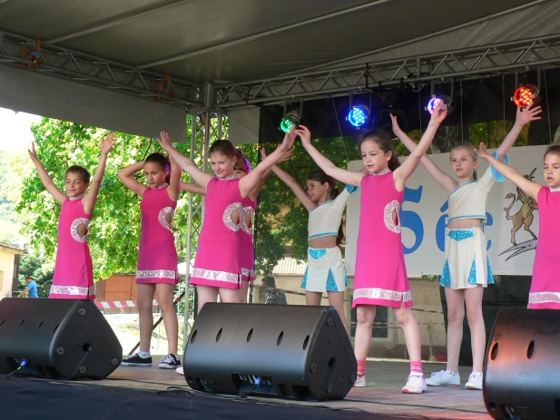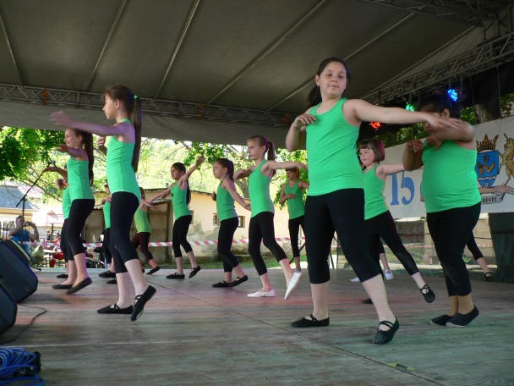
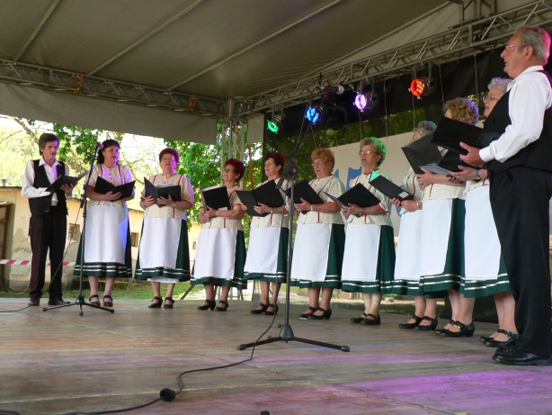

NAPSUGÁR MAZSORETT CSOPORT
Vezető: Sztofán Zsuzsanna
Sztofán Zsuzsanna 8 ével ezelőtt személyes megkeresés után vette át az akkor már működő mazsorett csoportot. Ezután jelentős sikereket értek el a megrendezett versenyeken (két versenyen vettek részt ahol rögtön első helyezettek lettek mind két kategóriában), fesztiválokon, falunapokon.
2013. januárjától a Berentei Napsugár mazsorett kis és nagycsoport heti két alkalommal 4 órát próbált a Berentei Művelődési Központban.
2013-ban a kiscsoport 10 taggal működött.
Ebben az évben ezek a lányok megtanulták:
  - a mazsorett zászló haználatát
  - a mazsorett bottal történő dobást közben egy egész fordulatot tenni a bot alatt
  - pomponos koreográfia tanulása 2 db.
  - különböző technikai elemek kigyakorlása
Pl.: csuklón történő átfordítás, vállon történő átfordítás, nyolcas forgatásból dobás, kétkezes forgatásból folyamatos dobás, nyak-derék átvétele
- akrobatikus elemek tanulása: cigánykerék, kézenállás, egykezes cigánykerék
- Szalagos koreográfia tanulása
- Botos tánc elsajátítása
- Vízszintes forgatások és dobások tanulása
- Különböző tánclépések tanulása
- Sasszé tanulása

2013-ban a nagycsoportnak 7 tagja volt.
A 2013. évi foglalkozások leírása a senior csoport tekintetében:
  - 2 db. botos koreográfia tanulása
  - Különböző technikai elemek tanulása és gyakorlása: nyaknál indít deréknál kap el, vállátvétel jobbról balra, Chaplin forgatásból dobás folyamatosan, nyak – derék - térdnél való átvétel, ujjak közötti forgatás
  - Pomponos koreográfia tanulása
  - Vonulás tanulása
  - Mini formáció összeállítása

A nagycsoport 2013 szeptemberében feloszlott a lányok középiskolai tanulmányai és egyéb elfoglaltságai miatt.
A két csoport 2013-as fellépései:
- Berentei majális
- Ifjúsági hetek
- Kazincbarcikai DÖK napok
- Sajószentpéteri Városnapok vonulás + színpadi előadás
- Köztisztviselői nap
- Kazincbarcikai öregek otthona
- Edelény Ifjúsági Ház
- Sajószentpéter Fúvószenekar találkozó vonulás + színpadi előadás
- Augusztus 20-a Berente
- Rudabányai mazsorett találkozó
- Bányásznapok
- Karácsonyi rendezvény

2014. január elsejétől a Napsugár junior mazsorett csoport heti egy alkalommal próbál 2 órát a Berentei Művelődési házban. Sajnos az új oktatási forma miatt nem adódik rá lehetőség, hogy az órákat meghosszabbítsák.
Junior korosztály 11 fővel működik.
Ebben az évben az alábbi formációkat tanulták:
  - Nyujtás a spárga megtanulásához
  - Pomponos mini formáció
  - Botos mini formáció
  - Több betanult elem kitisztázása
  - Kisebbek felzárkóztatása, alapforgatások betanítása

Ebben az évben a Berentei majálison, és a Szirmabesenyőn megrendezésre kerülő mazsorett fesztiválon léptek fel

ROZMARING DALKÖR
Vezető: Demjén Gyula
A 2003-ban alakult Rozmaring Dalkör a Berentei Művelődési Központ keretein belül végzi tevékenységét. Az együttes létszáma 10 fő.
A dalkör 47 alaklommal tartott szakmai foglalkozást és 21 alkalommal lépett fel. Dalostalálkozón szerepeltek Múcsonyban, Hernádnémetiben, Mályinkán, Alberttelepen, Sajóbábonyban és az általuk szervezett Berentei Dalostalálkozón. Részt vettek a Rudabányai Bányász Dalkörök Találkozóján. Kiemelkedő esemény volt a dalkör életében az Egri Országos Palócfesztiválon nyújtott kiváló teljesítmény, ahol a zsűri a fesztivál Díszoklevelével díjazta az együttest.
Rendszeres résztvevői a helyi rendezvényeknek, így felléptek a Május 1-i, az Augusztus 20-i rendezvényen, a helyi Bányásznapi Ünnepségen, valamint a Szüreti felvonuláson.
Több alkalommal segítették a művelődési központ munkáját, így aktívan részt vettek a farsangi rendezvény, valamint a borbemutató lebonyolításában.
Rendszeresen szerepelnek a Szent Borbála Idősek Otthonában (Családi Nap, szilveszteri vidám műsor).
Sikeres karácsonyi koncertet adtak a helyi katolikus templomban, valamint szereplői voltak az adventi műsornak, illetve gyertyagyújtásnak
Nagy hangsúlyt fektetnek a közösségi élet építésére is. Családi nap keretén belül egy kellemes napot töltöttek el a horgásztónál, valamint közös kirándulást szerveztek Nyíegyháza-Sóstóra.

Szederinda Gyermek Néptáncegyüttes
Vezető: Göcz Roland
2013 első kilenc hónapjában Demjén Gyula vezette az együttest. Göcz Roland 2013 októberében vette át a Szederinda Gyermek Néptáncegyüttes vezetését a Művelődési Központ felkérésére.
A régi diákok többsége megmaradt, és új gyerekek is csatlakoztak a csoporthoz, de céljuk az, hogy, hogy minél több fiatallal megismertessék népi kultúránk szépségeit. Ezért szeretnének még több fiatalt toborozni. Ennek érdekében, évente többször szerveznek táncházakat, népi hangszerbemutatókat, népszokás műsorokat, amelyeken alkalmával a jelenlegi tagok, aktív résztvevők.
A táncórákon az állóképességet erősítő bemelegítések után, a diákok, megtanulják a különböző dialektusok táncait, népszokásait. /pl. tréfás verbuválás/ A népi játékok személyiség és közösségfejlesztő hatásán keresztül pedig a jó hangulat is garantált. Hisz tudjuk, az önfeledten játszó gyermeknél nincs boldogabb.
A próbák során a fiatalok megismerkedtek a somogyi ugrós és páros ugrós táncokkal, a zempléni tréfás verbuválással és csárdással. A táncházakon kívül szerepeltek a május 1.-jei műsoron, melyen szép sikert arattak. A további felkéréseket is szívesen fogadják, és megpróbálnak azoknak eleget tenni.

MODERNTÁNC CSOPORT
Vezető: Bencs Zoltán
A Flash Táncstúdiót 2013 szeptemberében kereste meg a Berentei Művelődési Ház azzal a céllal, hogy moderntánc képzést szeretnének indítani a település növendékei számára.
Szeptember végén egy nyílt nap keretén belül megtörtént a beiratkozás, ahol 36 gyermek iratkozott be erre a képzésre. A magas létszám és a vegyes korosztály miatt két csoportra bontva (gyermek és junior) indult meg az oktatás október elején.
A csoportok hetente egyszer hatvan percben vesznek részt a táncórákon. Az órák alkalmával megismerkednek a modern tánctechnikák formavilágával melynek köszönhetően fejlődik a testtudatuk, a ritmusérzékük, előadókészségük, kialakulnak társas kapcsolatok és nem utolsósorban közösségnevelő hatása is érződik rajtuk.
Ilyen formában a gyermekek először dolgoznak együtt, ezért az első bemutatkozásuk a nagyközönség előtt 2014. május 1-én történt meg, ahol két komplett tánckoreográfiát mutattak be nagy sikerrel.
A következő színpadra állásuk 2014. június 15-én Kazincbarcikán, a Flash Táncstúdió Tanévzáró Gálaműsorán lesz. A nyári szünidő mellett terveznek kurzusszerű oktatást és az augusztus 20-i berentei rendezvényen való fellépést.

Etka Jóga
Vezető: Fortuna Judit
Céljuk, hogy nemre, korra való tekintet nélkül minél több embert bevonjanak a rendszeres mozgásba, így segítve megérezni annak betegségmegelőző és jelenlegi állapotot szinten tartó hatását.
2013. november-december hónapban 15-20 fő érdeklődő látogatta a foglalkozásokat. 2014 elejétől az általános, máshol is tapasztaltak érvényesültek – kb. a kezdeti csapat fele maradt meg, így a létszám átlagosan 8 főre csökkent.
A mai Magyarországon megszokott társadalmi norma érvényesülését láthatjuk a résztvevők, nemek szerinti megoszlásában. Ennek értelmében a nők azok, akik felismerik, hogy változtatásokra van szükségük egészségük megőrzéséért és önként hajlandóak is tenni ezért.
A résztvevők 80%-át aktív nyugdíjasok alkotják, akik az élet egyéb területein is mozgékonyak, sokoldalúak, segítik a még dolgozó gyermekeiket és unokáikat. Felbukkan néhány fiatal is időről-időre valamint az aktív dolgozók, közülük is az elsősorban ülőmunkát végzők, akik a felhalmozódott stresszt oldják és a beszűkült ízületeiket kiválóan tudják átmozgatni az órákon, hogy aztán néhány napig fájdalom nélkül munkálkodjanak a munkahelyükön és a családjukban. Sajnos elmondható minden mozgásra, hogy a hatása nem tart örökké, ezt ők is érzik, beszámolnak arról, hogy milyen jó lenne gyakrabban mozogni, de otthon egyedül ezt lusták megtenni.
Az életkori eloszlás tehát széles skálán mozog a rendszeres és alkalmankénti résztvevők 25-65 év között lévő lányok, asszonyok.
„Az Etka Jóga Erőgyűjtő Módszer felismerése, hogy ősi, természetes működésmódunk elvesztéséhez nagymértékben hozzájárul elsekélyesedett légzésünk, eltunyult vérkeringésünk és anyagcserénk. Etka Anyó módszerének mai formájában szinte minden gyakorlat magában foglalja a természetes légzést, az egész test izomzatának állandó pulzáló összehúzását-elernyesztését, amely sejtszinten segíti elő a test méregtelenítését és éltető oxigénnel illetve tápanyagokkal való ellátását.”

Zumba Fitness
Vezető: Sárváry Dávid
A Zumba: latin táncalapok és fitness összegyúrva. 700 Kcal-t éget, ami felér egy óra hosszú futással.
A résztvevők a foglalkozások során elsajátították a szamba, a rumba, a cha-cha-cha, a salsa, a hastánc, a hip-hop, a jive, az akrobatikus rock and roll és sok más tánc alapjait.
A résztvevők fejlesztették a csípőmozgásukat, és mivel ez egy kardio-edzés is, így az állóképességük is jelentősen javult. Több kilót leadtak a vendégek, úgy hogy semmilyen különösebb megerőltetéssel nem járt ez számukra. Akik látogatják az órákat, lelkileg felfrissülnek a Zumbától, amely stresszoldó hatású, sőt még méregtelenítő hatása is van.
2013. szeptember elejétől heti 1 lakalommal, majd 2014 februárjától heti 2 alkalommal zajlanak a foglalkozások a művelődési központban.
Az órákra általában 25-30 fő jár el.
Első nyilvános fellépésük a 2014. évi Majális rendezvényen volt, az iskola udvarán.

A Küzdő Sportegyesület berentei csoportja
Vezető: Szepesi Attila
A Küzdő SE 2012-től tart thai-box edzéseket Berente községben. Az edzések heti száma két alkalommal 1-1 óra. Jelenleg 16 órától vannak az edzések keddi és csütörtöki napokon, a Berentei Általános Iskola tornatermében. Változó létszámmal járnak a gyerekek, kezdetben 15 fő körüli létszámmal, most így a tanév végéhez közeledve 6-7 fős létszámmal.
Edzéseken a versenytematika oktatása mellett erőt, gyorsaságot és állóképességet fejlesztenek. Nagy hangsúlyt fektetnek a fegyelmezett magatartás kialakítására, ami a mindennapos életben és a versenyeztetés során is elengedhetetlen szempont. A résztvevők életkora 5 éves kortól 14 éves korig terjed. Közöttük már vannak olyan gyermekek, akiket a jövőben versenyeztetni szeretnének. Mivel tisztában vannak azzal, hogy ez a fajta küzdősport elég kemény szabályrendszerű, ezért óvatosan, körültekintően kell eljárni a kiválogatás szempontjából. A gyerekeknek hosszú munka és energia befektetése után nyílik lehetősége bebizonyítani a tehetségét. Ezért nagy hangsúlyt fektetnek a játékosságra, a jó hangulat megteremtésére, a monotonitás kiküszöbölése érdekében. Baráti, szinte családias légkörben zajlanak az edzések, úgy tűnik, a gyerekek jól is érzik magukat.
Minden évben bemutatót tartanak Berente község rendezvényein, amikor igény van rá. Ilyenkor az érdeklődők ízelítőt kapnak a thai-box világából. Ennek hatására szeretnék, hogy még több berentei lakos ellátogasson edzéseikre, és rendszeres sportolóvá váljon, akár csak hobbi, vagy akár versenyzői szinten.
Ebben az évben, ősztől 2-3 gyereket szeretnének vinni versenyekre, mind az ország különböző pontjain megrendezett gálákra, mind saját rendezvényeikre.

A hét csoportvezetőből 5 főt foglalkoztatunk vállalkozási szerződéssel, 2 főt pedig megbízási szerződéssel.

A meglévő, működő művelődő közösségek igazi értékei egy adott településnek. Legyünk rájuk büszkék, becsüljük meg munkájukat!

Kérem a Tisztelt Képviselő-testületet, a beszámoló elfogadására!

Berente, 2014. május 23.

Javasoljuk, hogy a jövőben a művelődési központ munkájáról és a művelődési központban működő csoportokról egyszerre készüljön beszámoló.

2.1.2 Rendezvények

2013.
Augusztus 20. Állami Ünnep
Augusztus 31. Blackbirds koncert az I. Kolorcity Fesztivál keretében
Október 5. Szüreti felvonulás és szüreti bál
Október 29. mesedélelőtt
November 15. kávéházi esték, Belmondó Zenekar
November 30. adventi játszóház
December 1. Betlehemes műsor, első gyertyagyújtás a fő téren
December 5. Falumikulás
December 8. Második gyertyagyújtás a fő téren
December 15. Harmadik gyertyagyújtás a fő téren
December 19. Iskolai karácsony, falukarácsony
December 22. Karácsonyi hangverseny, negyedik gyertyagyújtás
2014.
Január 17. játszóház
Február 27. Játszóház, népi kézműves bemutató, táncház
Március 6. Nőnapi műsor
Április 4. A Költészet Napja - a Kassai Thália Színház művészeinek műsora, magyar költők műveiből
Május 1-2. Berentei Majális A kétnapos rendezvény egy kis fesztiválnak is beillett. A több helyszínen zajló programsorozat nagy odafigyelést, kiterjedt koordinációs tevékenységet igényelt.
Május 9. A kínai gazdaság magyar szemmel címmel tartott előadást dr. György László, a Budapesti Műszaki és Gazdaságtudományi Egyetem adjunktusa
Május 24. Kassa, a szerelem város című sanzonest a Kassai Thália Színház előadása
Május 26-30. Ifjúsági hét, amelynek keretében a gyerekek láthatták a Micimackó című meseelőadást, lovagolhattak, játszóházban vehettek részt. Szerepelt még a programban óriáscsúszda, ugrálóvár, Thai-boksz bemutató, filmvetítés és Ki mit tud? A résztvevők találkozhattak a három szoros Freestyle világbajnok Szász Kittivel, Szemerey László bűvésszel és utazhattak a nagyon népszerű bulikamionnal is.
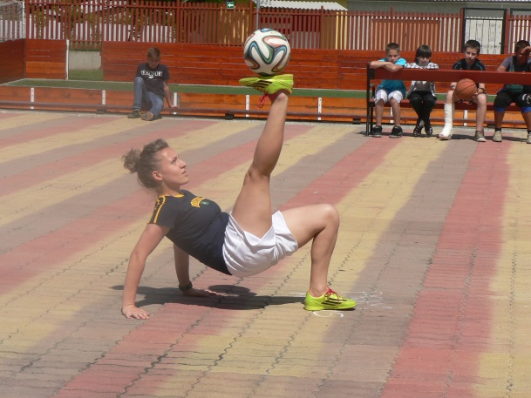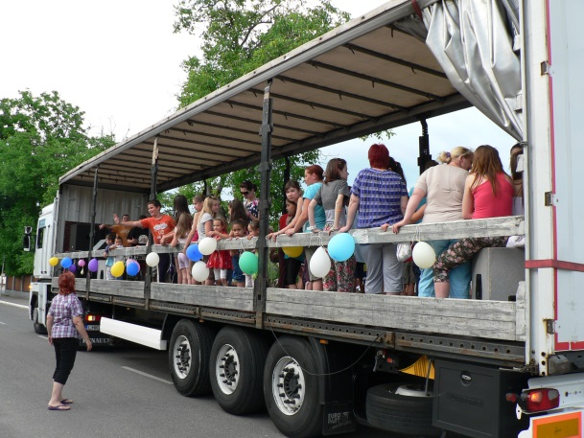

Június 18. Első alkalommal került megrendezésre a Berentei Gála, ahol a településen működő előadó-művészeti együttesek adtak műsort.
Június 18-22. Első alkalommal került sor képzőművészeti alkotótáborra Berentén. A Szalézi Szent Ferenc Gimnázium tanulói a település különböző részeiről készítettek színvonalas alkotásokat különböző technikákkal. Az elkészült képek az intézményeket díszítik.
Június 21. I. Berentei Pincenapok. A Rozmaring Dalkör szervezésében első alkalommal megrendezett programon a helyi és a tállyai népdalkör tagjain kívül az érdeklődő helyi lakosok vehettek részt.
Június 24. Biomonitoring célú zúzmótérképezés Berente és Kazincbarcika térségében címmel zajlott tudományos előadás, amelynek keretében az érdeklődők megismerkedhettek a kutatás eredményeivel
Június 28-július 13. A Foci VB egyenes kieséses szakaszának mérkőzéseit 2X3 méteres kivetítőn tekinthették meg az érdeklődők
Július 19. Jótékonysági Családi Nap Egy külső cég szervezésében zajlott az esemény a szabadidő parkban, amelynek lebonyolításához intézményünk a technikai háttér biztosításával, illetve színpadi műsor biztosításával járult hozzá
Július 21-25. Fafaragó Tábor, amelynek keretében a Nádudvari Népi Kézműves Szakiskola diákjai Győri Balázs tanár úr vezetésével két üdvözlő táblát készítettek el, amelyeknek kihelyezése augusztus 11-én történt meg a település bejáratához

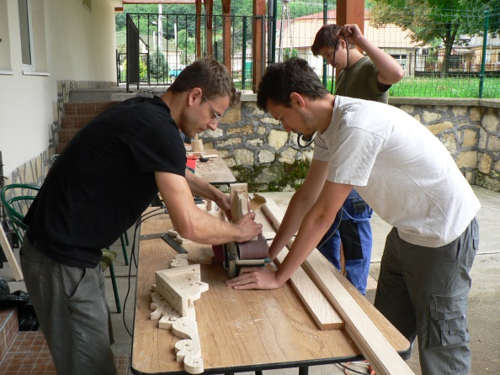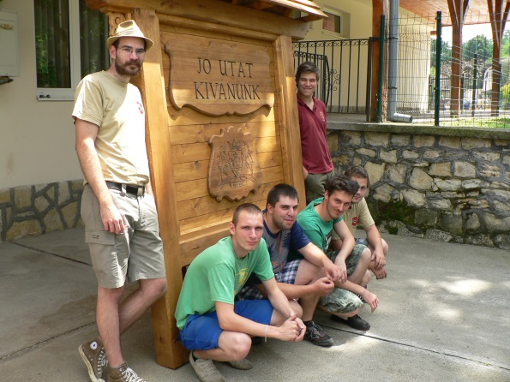

Augusztus 18. Cimbaliband koncert a II. Kolorcity fesztivál keretében
Augusztus 20. Állami ünnep
Augusztus 23. A Bányász Fúvószenekarok Országos Találkozójának berentei eseménye: a sárisápi és a gyöngyösi bányász fúvószenekarok, valamint a sajószentpéteri mazsorettek fellépése
Következő programunk szeptember 11-én a Kassai Thália Színház: Portugál című szabadtéri színházi előadása lesz.

Saját rendezvényeinken kívül rendszeresen helyet biztosítunk a település többi intézményének programjaihoz, valamint egészségügyi szűrésekhez, véradásokhoz, párt- és kampányrendezvényekhez.

2.2 Könyvtári terület

Berente települési könyvtára 2007-ben csatlakozott a kazincbarcikai könyvtár által működtetett mozgókönyvtári ellátáshoz, majd 2013. évtől a törvényi változások következtében a II. Rákóczi Ferenc Megyei és Városi Könyvtár koordinálásába került a Könyvtárellátási Szolgáltató Rendszer.
A berentei könyvtár ún. hibrid könyvtárként működik, az általános iskolai könyvtári és a települési könyvtári feladatokat is ellátja.

Az Országos Dokumentumellátó Rendszer jobb kihasználására kell törekedni, annak érdekében, hogy a helyi fiatalok számára hozzáférhető legyen az ország könyvtáraiban megtalálható állomány. A megyei könyvtár a könyvtárközi kölcsönzés során ingyenesen biztosítja a kistelepülési könyvtárak által kért dokumentumokat, felbélyegzett borítékok biztosításával.

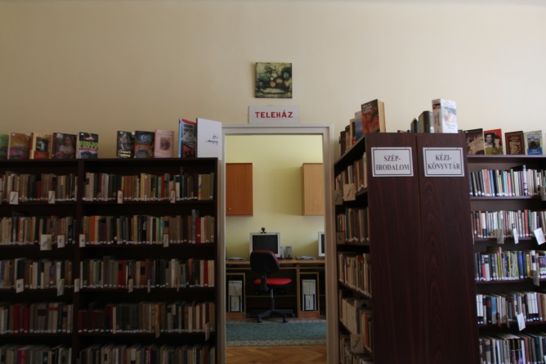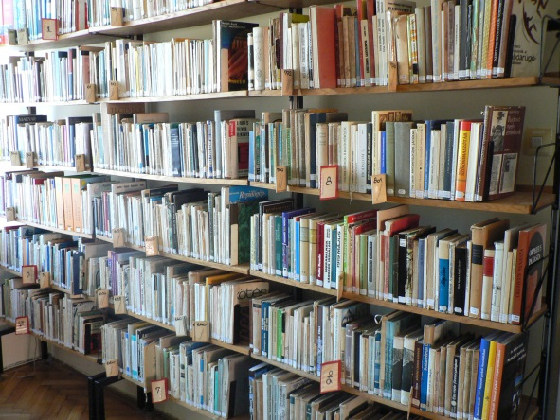

Célszerű lenne szétválasztani az iskolai és a települési könyvtári funkciót. Az állomány retrospektív feldolgozását a jövőben a kazincbarcikai könyvtár fogja végezni, példányrekordok létrehozásával a megyei könyvtár Corvina integrált rendszerében, ezáltal a berentei könyvtárban található dokumentumok elérhetővé válnak majd a megyei könyvtár katalógusán keresztül. Jelenleg a 2007. évtől a mozgókönyvtári ellátás keretében vásárolt dokumentumok adatai a kazincbarcikai könyvtár katalógusában érhetőek el.

Országosan jelentkező probléma az, hogy ha egy településen a könyvtár az iskolában működik, annak a szolgáltatásait a felnőtt lakosság csak minimális szinten veszi igénybe. Az önkormányzatnak meg kell vizsgálnia annak a lehetőségét, hogy a könyvtári anyagot kettéválassza - az iskolai könyvtár anyaga maradna az iskola épületében, a felnőtt részleg pedig átköltözne egy másik ingatlanba. Legoptimálisabb lehetőség a kastély lenne, ahol a könyvtár mellett egy helytörténeti gyűjtemény is helyet kaphatna.

  - Műfüves futballpálya
A műfüves futballpálya egész évben, a hét mindennapján várja a látogatókat. A nyitva tartási időt a használók igényeihez, illetve a sötétedéshez igazítjuk.
A nyári szünetben a hét minden napján 10.00-21.00 óráig áll az érdeklődők rendelkezésére. A kihasználtság egész évben folyamatos, népszerűsége töretlen a lakosság körében.
Két pályagondnok látja el a teendőket, akik odafigyeléssel, körültekintéssel végzik munkájukat.

- Összegzés

Intézményünk nyitott minden kulturális kezdeményezésre, valódi és kölcsönösen hatékony együttműködésre. Igyekszünk jó kapcsolatot kiépíteni mind a képviselő-testület tagjaival, mind a településen működő intézmények, mind a civil szervezetek vezetőivel, hogy közösen együttműködve, együtt gondolkodva határozzuk meg és valósítsuk meg a kitűzött célokat.

Szolgáltatásainkkal próbálunk esélyt teremteni a helyi lakosság részére a tanuláshoz, egészségük megőrzéséhez, illetve a kulturált szabadidő eltöltéséhez, szórakozáshoz.

Köszönjük Polgármester Úrnak, illetve a Képviselő-testület tagjainak mind anyagi, mind erkölcsi támogatását, melyet mindennapi munkavégzésünkhöz nyújtanak. A későbbiek folyamán is számítunk segítő támogatásukra, építő jellegű kritikáikra.

Nagyrendezvényeink alkalmával nélkülözhetetlen segítséget kaptunk a Polgárőrségtől, a Településgondnokságtól és a Műszaki Ellátó Szervezettől. Reméljük, hogy a továbbiakban is számíthatunk közreműködésükre.

Kérem a Tisztelt Képviselő-testületet beszámolónk elfogadására!
Berente, 2014. augusztus 21.
Csorba Csaba
intézményvezető

